**ĐỀ 1**

1. Trong các mệnh đề sau mệnh đề nào sai?

**A.** Phép chiếu song song biến đường thẳng thành đường thẳng, biến tia thành tia, biến đoạn thẳng thảnh đoạn thẳng.

**B.** Phép chiếu song song biến hai đường thẳng song song thành hai đường thẳng song song.

**C.** Phép chiếu song song biến ba điểm thẳng hàng thành ba điểm thẳng hàng và không thay đổi thứ tự của ba điểm đó.

**D.** Phép chiếu song song không làm thay đổi tỉ số độ dài của hai đoạn thẳng nằm trên hai đường thẳng song song hoặc cùng nằm trên một đường thẳng.

**Lời giải**

***GVBS: VanLo HoaTrung; GVPB: Lê Thị Thơm***

**Chọn** **B**

Phép chiếu song song biến hai đường thẳng song song thành hai đường thẳng song song hoặc trùng nhau.

1. Trong các mệnh đề sau, mệnh đề nào **sai**? (Với giả thiết các đoạn thẳng và đường thẳng không song song hoặc trùng với phương chiếu).

**A.** Phép chiếu song song bảo toàn thứ tự ba điểm thẳng hàng.

**B.** Phép chiếu song song không làm thay đổi tỉ số độ dài của hai đoạn thẳng.

**C.** Hình chiếu của hai đường thẳng song song là hai đường thẳng song song hoặc trùng nhau.

**D.** Hình chiếu song song của đường thẳng là đường thẳng.

**Lời giải**

***GVBS: VanLo HoaTrung; GVPB: Lê Thị Thơm***

**Chọn B**

1. Chiếu song song biến hai đường thẳng song song thành

**A.** Hai đường thẳngsong song.

**B.** Hai đường thẳng trùng nhau

**C.** Hai đường thẳng trùng nhauhoặc hai đường thẳng song song.

**D.** Hai đường thẳngchéo nhau.

**Lời giải**

***GVBS: VanLo HoaTrung; GVPB: Lê Thị Thơm***

**Chọn C**

Theo định lí ta có: phép chiếu song song biến hai đường thẳng song song thành hai đường thẳng trùng nhauhoặc hai đường thẳng song song.

1. Trong các mệnh đề sau mệnh đề nào đúng?

**A.** Hình chiếu song song của hai đường thẳng chéo nhau có thể song song với nhau.

**B.** Hình chiếu song song của hai đường thẳng chéo nhau thì song song với nhau.

**C.** Hình chiếu song song của hai đường thẳng song song thì song song với nhau.

**D.** Hình chiếu song song của hai đường thẳng cắt nhau có thể song song với nhau.

**Lời giải**

***GVBS: VanLo HoaTrung; GVPB: Lê Thị Thơm***

**Chọn A**

Ví dụ một trường hợp cụ thể:

Cho hình lập phương . Hai đường thẳng và là hai đường thẳng chéo nhau. Hình chiếu song song của hai đường thẳng và theo phương chiếu  lên mặt phẳng  lần lược là và .Rõ ràng  và là hai đường thẳng song song.



1. Cho tam giác  ở trong mp và phương . Biết hình chiếu (theo phương ) của tam giác  lên mplà một đoạn thẳng. Khẳng định nào sau đây đúng ?

**A.** ** B.** 

**C.**  hoặc  **D.** ****.

**Lời giải**

***GVBS: VanLo HoaTrung; GVPB: Lê Thị Thơm***

**Chọn C**

Khi phương chiếu  thỏa mãn  hoặc  thì các đoạn thẳng ,,có hình chiếu lên  nằm trên giao tuyến của  và .

1. Qua phép chiếu song song, tính chất nào không được bảo toàn?

**A.** đồng quy. **B.** song song. **C.** thẳng hàng. **D.** Chéo nhau.

**Lời giải**

***GVBS: VanLo HoaTrung; GVPB: Lê Thị Thơm***

**Chọn D**

Qua phép chiếu song song, tính chất chéo nhau không được bảo toàn.

1. Hình chiếu song song của hình chữ nhật không thể là hình nào trong các hình

sau?

**A.** Hình thang. **B.** Hình bình hành. **C.** Hình chữ nhật. **D.** Hình thoi.

**Lời giải**

***GVBS: VanLo HoaTrung; GVPB: Lê Thị Thơm***

**Chọn A**

Do tính chất của phép chiếu song song.

Biến hai đường thẳng song song thành hai đường thẳng song song hoặc trùng nhau.

Phép chiếu song song không làm thay đổi tỉ số độ dài của hai đoạn thẳng nằm trên hai đường thẳng song song hoặc cùng nằm trên một đường thẳng.

1. Cho hai đường thẳng  cắt nhau và mặt phẳng  cắt . Ảnh của  qua phép chiếu song song lên  theo phương  là

**A.** một điểm. **B.** một đường thẳng. **C.** một đoạn thẳng. **D.** một tia.

**Lời giải**

***GVBS: VanLo HoaTrung; GVPB: Lê Thị Thơm***

**Chọn B**

Ta có:  cắt nhau và mặt phẳng  cắt . Suy ra ảnh của  qua phép chiếu song song lên  theo phương  là một đường thẳng.

1. Cho hình lăng trụ tứ giác . Gọi  là trung điểm của 

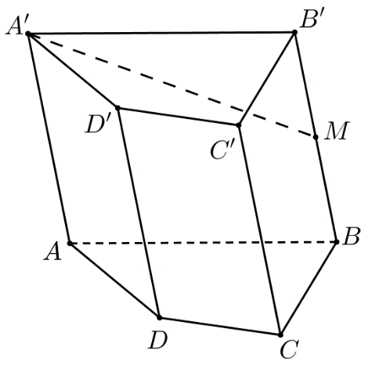

Ảnh của đoạn thẳng  qua phép chiếu song song theo phương chiếu  lên mặt phẳng  là đoạn thẳng

**A.** . **B.** . **C.** . **D.** .

**Lời giải**

***GVBS: VanLo HoaTrung; GVPB: Lê Thị Thơm***

**Chọn B**

Ảnh của điểm  qua phép chiếu song song theo phương chiếu  lên mặt phẳng  là điểm .

Ta có  và  nên ảnh của điểm  qua phép chiếu song song theo phương chiếu  lên mặt phẳng  là điểm .

Vậy ảnh của đoạn thẳng  qua phép chiếu song song theo phương chiếu  lên mặt phẳng  là đoạn thẳng .

1. Cho hình hộp . Gọi  là trung điểm của . Mặt phẳng 

cắt cạnh  của hình hộp  tại . Tính tỉ số .

**A.** . **B.** . **C.** . **D.** .

**Lời giải**

***GVBS: VanLo HoaTrung; GVPB: Lê Thị Thơm***

**Chọn A**

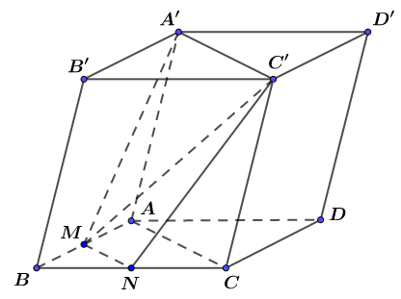

Ta có:  nên .

 do đó  là trung điểm của .

 là đường trung bình của .

.

Tài liệu được chia sẻ bởi Website VnTeach.Com

https://www.vnteach.com